Тема: Створення Римської імперії. Правління Октавіана Августа

Робота над темою

* Пригадайте, за яких обставин помер Гай Юлій Цезар?
* Що таке тріумвірат?
* Хто утворив Перший тріумвірат?

*Сенат, після смерті Цезаря, отримав всю владу. Він уклав угоду з Марком Антонієм, у якому йшлося про те, що всі розпорядження Цезаря залишаються чинними, а його вбивць було помилувано.

Цезар вказав у заповіт єдиним спадкоємцем **Гая Юлія Цезаря Октавіана (Октавія)**, якого усиновив незадовго до смерті.

У листопаді **43 р. до н.е**. *Октавій, Марк Антоній та Лепід* створили ***Другий тріумвірат***. *(Слайд 6)*

Їхніми цілями стали: *(Слайд 7)*

* Об’єднати сили для війни з убивцями Цезаря – республіканцями Брутом і Кассієм.
* Упродовж наступних 5 років тріумвірату належатиме вища влада в Римі.
* Провінції Римської держави розподілялися між тріумвірами.
* Оголошено політичні репресії щодо осіб, причетних до заколоту проти Цезаря.

Через рік у Македонії тріумвірат переміг армію заколотників. Октавій відправився до Італії. Незабаром він усунув від влади Лепіда та виступив проти Антонія. ***31 р. до н.е.*** відбулася ***битва біля мису Акцій***. Антоній зазнав поразки. Клеопатра надала йому дорогу. Коли військо Октавія підійшло до мурів Александрії, Антоній та Клеопатра наклади на себе руки. ***1 серпня 30 р. до н.е***. війська Октавія вступили в Александрію.

Так Октавій став єдиним володарем, з необмеженою владою. *У 27 р. до н.е.* його проголосили довічним трибуном, консулом та цензором. Октавіан став **принцепсом** – головним серед сенаторів та мав найвищу військову силу – імперій. Згодом йому присвоїли титул Августа. Імператор Октавіан Август правив Римом від **30 р. до н.е. до 14 р. н.е**.

* Яке головне значення діяльності Октавіана Августа?

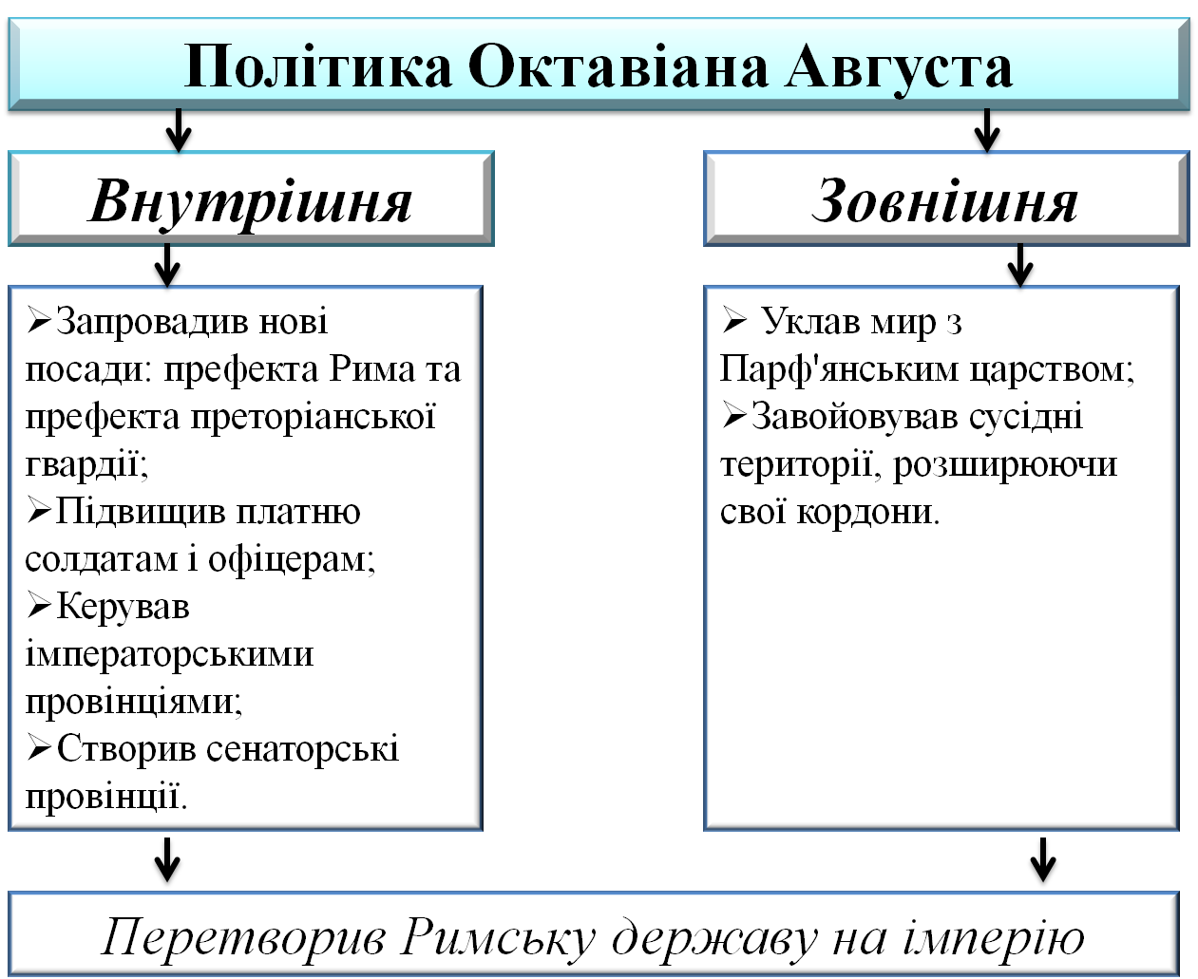

1. *Хронологічна задача*

Скільки років тривало правління першого імператора Рима?

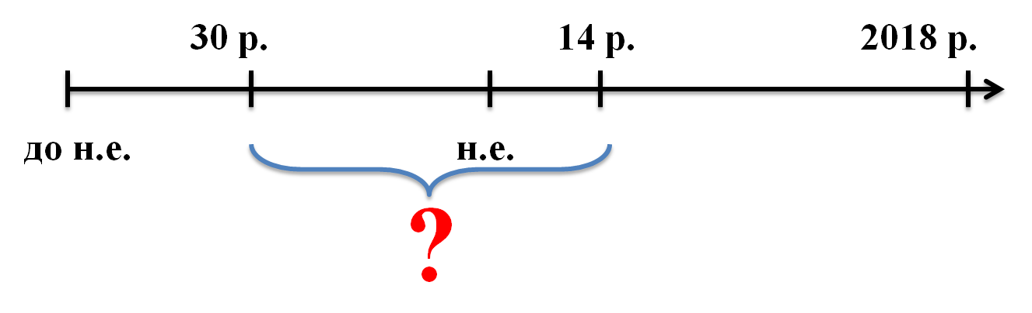

ІІ.Домашнє завдання: вивчити параграф 48.